NOTA DE PRENSA

Honduras debe aprovechar el potencial del mercado cubano: presidente Hernández

- Cuba da ejemplo al hacer realidad las ZEDE mientras aquí les ponen obstáculos, señala.
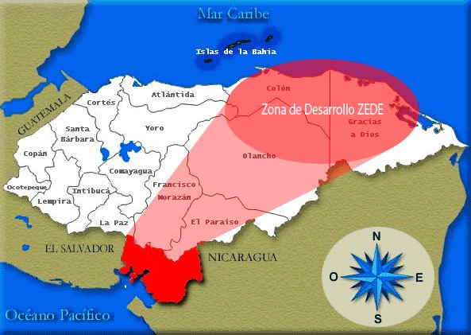
Tegucigalpa, 28 de noviembre.- Honduras debe aprovechar el gran potencial del mercado de Cuba para muchos productos e imitar el ejemplo que da ese país al hacer realidad el modelo de zonas especiales de desarrollo, que aquí ha tenido muchos obstáculos, dijo hoy el presidente Juan Orlando Hernández.
Al ser consultado por Radio América sobre su reciente visita a ese país, Hernández cuestionó el hecho que “nos encontramos a poca distancia de países caribeños como Cuba y no es posible que en Honduras no se hayan podido visualizar esos mercados, catalogados como vírgenes para los productos nacionales”.
“En el tema de la salud, ellos (los cubanos) son referentes en el mundo; entonces, ¿por qué no vamos a seguir capacitando a nuestra gente allí, si nosotros necesitamos robustecer nuestro sistema de salud”?, razonó el titular del Poder Ejecutivo.
Asimismo, manifestó que con la isla caribeña debe existir una alianza en el tema del turismo, puesto que se pueden aprovechar los miles de turistas europeos que llegan todos los años a la mayor de las Antillas en busca de sol y playa, para traerlos a Honduras a experimentar el avistamiento de aves; por ejemplo.
“Hay que recordar que el turismo europeo es el que levantó el turismo en Cuba y ya tienen 4 millones de turistas anuales; nosotros, es cierto que tenemos que competir con ellos, pero también podemos ser complementarios”, añadió.
Zonas de Desarrollo son una realidad en Cuba
El mandatario lamentó que mientras en Honduras se comenzó a socializar desde el año 2011 las Zonas de Desarrollo, sin concretarse nada hasta la fecha, debido a la falta de apoyo de los opositores, que paradójicamente dicen ser afines ideológicamente con Cuba, en esa nación las ZEDE son una realidad desde 2013.
“Visité la Zona de Desarrollo de Mariel; hay más de 10 empresas instaladas con condiciones muy favorables para las empresas y miles de empleos para los cubanos, además de la modernidad logística portuaria, y nosotros pudimos haber avanzado mucho más, pero aquí se le empezó a poner trabas y los cubanos ahora van avanzando a paso acelerado”, acotó.
Agregó que “nosotros hubiésemos montado el proyecto mucho antes que Cuba, pero algunos líderes de la oposición, que son afines ideológicamente al sistema cubano, aquí se opusieron, pero allá lo ven bien, cuando éste es su país y eso es bueno para ambos países”, expresó.
“Cuba nos ha dado la razón en el sentido de que eso es lo que necesita Centroamérica y el Caribe para ponerse en condiciones de competir con los países más avanzados del mundo como Singapur”, puntualizó Hernández.
Muerte de Fidel Castro
“Al margen de donde se ubique cada quien, todos podemos aprender de lo que es el legado de Fidel Castro”, reaccionó el presidente Hernández, al ser consultado sobre la muerte del expresidente cubano y líder de la revolución de su país, que conquistó el poder en el año de 1959.
El mandatario agregó que “ante la muerte de cualquier ser humano, uno siente esa solidaridad con su familia, con quienes lo han apreciado”, al tiempo que expresó que no entrará en el obvio debate generado entre los que cuestionaron y adversaron su vida política, y otros que “lo consideran como el héroe de la revolución”.
“Como latinoamericano yo estoy consciente que entre los pueblos de América Latina tenemos que vernos como hermanos, para no seguir en aquella división estéril que incluso ha provocado muchas muertes en el pasado; tenemos un gran potencial para unirnos”, subrayó.

